



**G03组详细设计报告**



|  |
| --- |
| 微信图片_20180318153706  G03小组成员：  林鑫、李俊、胡锦波 |

版本号：V 0.1

目录

[1．引言 3](#_Toc514182391)

[1.1编写目的 3](#_Toc514182392)

[1.2项目背景 3](#_Toc514182393)

[1.3参考资料 3](#_Toc514182394)

[2．总体设计 4](#_Toc514182395)

[2.1需求概述 4](#_Toc514182396)

[2.2运行环境概述 4](#_Toc514182397)

[3．详细设计描述 4](#_Toc514182398)

[3.1功能结构 4](#_Toc514182399)

[3.2性能 5](#_Toc514182400)

[3.3输入项目 6](#_Toc514182401)

[3.4输出项目 6](#_Toc514182402)

[3.5程序逻辑与算法 6](#_Toc514182403)

[3.6接口 7](#_Toc514182404)

[3.7存储分配 8](#_Toc514182405)

[3.8界面设计 11](#_Toc514182406)

[3.9限制条件 17](#_Toc514182407)

[3.10测试要点 18](#_Toc514182408)

# 1．引言

## 1.1编写目的

本文档用于指导软件开发者开发基于微信小程序的“上课啦”课程表的过程。通过规范开发人员的开发过程达到保证项目团队完成软件项目的基本要求，提高软件质量的目的。开发者应根据本文档进行软件开发和编制软件开发文档。本文档是对软件项目开发人员的基本要求。

## 1.2项目背景

a． 开发软件的名称：“上课啦”课程表

b． 项目的任务提出者、开发者、用户及实现该软件的单位：

任务提出者：李俊

开发者：林鑫、李俊、胡锦波

用户：在校大学生

实现：所有的开发和测试都由微信开发者工具完成，使用Axure RP及意派小程序界面设计进行UI的制作，后端用Java开发，数据库使用MySql。

## 1.3参考资料

·《软件工程导论》 清华大学出版社 作者：张海藩等

国际书码号：ISBN 978-7-302-33098-1 出版时间：2013.8

·《软件工程 实践者的研究方法》 机械工业出版社 作者：罗杰 S.普莱斯曼等

国际书码号：ISBN 978-7-111-33581-8 出版时间：2011.5.1

·《微信小程序入门指南》

来源于：https://mp.weixin.qq.com/debug/wxadoc/dev/api/media-picture.html

作者：知晓程序等 浏览时间：2018.4.22

·SE2018春-G03-项目计划 作者：李俊

·SE2018春-G03-总体设计 作者：林鑫

# 2．总体设计

## 2.1需求概述

该小程序将供用户进行课程表、作业及考试信息的查询，也可自行设置是否提醒用户的功能。用户在导入课程表或添加完作业及考试信息后可设置在课程开始前的时间通过推送方式进行提醒。

## 2.2运行环境概述

适用于安装了微信APP的手机。

# 3．详细设计描述

## 3.1功能结构

### 3.1.1 HIPO图

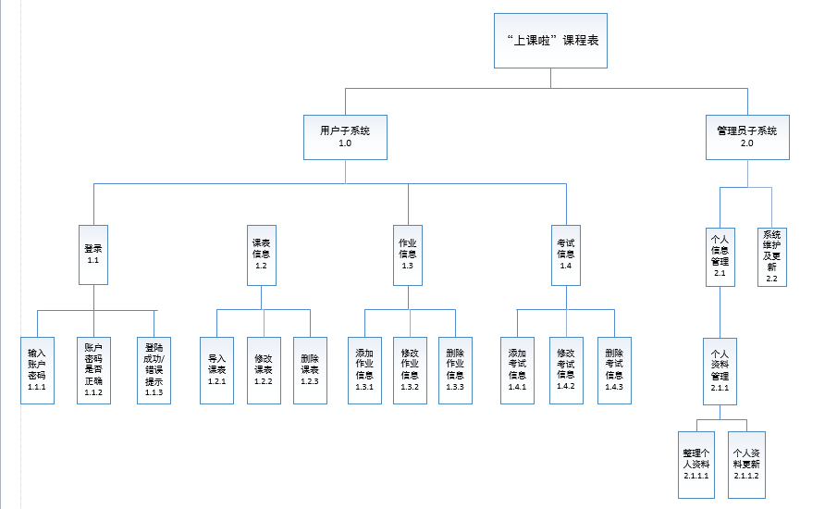

### 3.1.2 PAD图

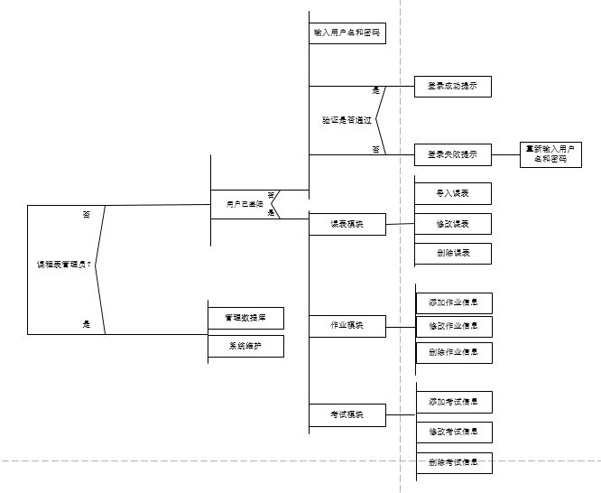

## 3.2性能

#### 3.2.1 相互合作的用户数量

服务的主要用户为浙江大学城市学院在校生；

特殊用户：杨枨老师

#### 3.2.2系统支持的并发操作数量

#### 3.2.3 响应时间

3秒内

## 3.3输入项目

用户信息（学校、专业、班级、姓名）、课表信息、作业信息、考试信息

## 3.4输出项目

课程表、作业清单、考试详情

## 3.5程序逻辑与算法

#### 3.5.1 PDL语言

##### 3.5.1.1 登陆界面

读入用户名

读入密码

Result1=用户名密码验证

If <result1=false> then

弹出对话框：账号或密码错误，请重新输入

跳回上一级

Else

弹出对话框：成功登陆

进入下一页面

End if

##### 3.5.1.2 个人信息界面

输入学号

输入姓名

输入学校名称

输入专业号

输入班级

If click保存

Result1=学号格式检查（其他输入项目同，为空或者超过字符限制）

If <result1=false> then

弹出对话框：格式错误

跳回上一级

Else

存入信息至数据库学生表

回到主界面

End if

End if

End

##### 3.5.1.3 课表界面

设计你的课表

If click 设计

弹出课程设计界面，进行设计

If click 完成

保存当前课表格式

弹出对话框：是否导入课表

If click 是

Result 1=检查所导入课表

If<result 1=true >then

导入课表，信息存入数据库，更改状态

弹出对话框：请设置提醒时间

If click 设置

设置课程的提醒时间和频度

回到主界面

End if

Else

弹出对话框:格式不符

弹出对话框：再次导入？

If click 是

跳回至导入

Else

回到主界面

End if

End if

Else

回到上一级界面

End

##### 3.5.1.4 作业界面

我的作业

添加作业

If click 我的作业

显示作业列表界面

If click 修改

弹出作业信息修改界面, 修改作业信息（名称、开始时间、预计时长、完成是否）

If click 完成

更改数据库状态

Else

返回上一级界面

End if

Else

返回主界面

End If

Else

弹出作业添加界面，输入作业的名称、开始时间，预计时长

If click 完成

作业信息存入（默认设置作业为未完成状态），更改数据库状态

Else

返回上一级界面

End if

End if

##### 3.5.1.5 考试界面

我的考试

添加考试

If click 我的考试

显示考试列表界面

If click 修改

弹出考试信息修改界面 ，修改考试信息（名称、地点、考试时间、提前提醒时间）

If click 完成

更改数据库状态

Else

返回上一级界面

End If

Else

返回主界面

End if

Else

弹出考试添加界面，输入考试的名称、地点、考试时间、提前提醒时间

If click 完成

考试信息存入，更改数据库状态

Else

返回上一级界面

End if

End if

## 3.6接口

#### 3.6.1设备

设备

系统信息： wx.getSystemInfo

wx.getSystemInfoSync

wx.canIUse

发起网络请求： wx.request

剪贴板： wx.setClipboardData

wx.getClipboardData

播放音乐： wx.playBackgroundAudio

#### 3.6.2 界面

交互反馈： wx.showToast

wx.showLoading

wx.hideToast()

wx.showActionSheet

设置导航条： wx.setNavigationBarTitle

显示提示框： wx.showToast

导航： wx.navigateTo

wx.redirectTo

wx.switchTab

wx.navigateBack

wx.reLaunch

下拉刷新： wx.startPullDownRefresh

#### 3.6.3 第三方平台

wx.getExtConfig

wx.getExtConfigSync()

#### 3.6.4 开放接口

登录： wx.login

wx.checkSession

授权： wx.authorize

获取用户信息： wx.getUserInfo

打开小程序： wx.navigateToMiniProgram

wx.navigateBackMiniProgram

## 3.7存储分配

### 3.7.1 E-R图

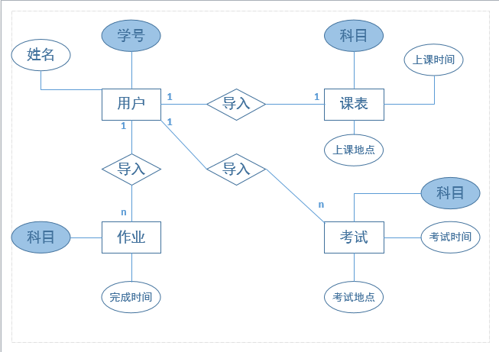

### 3.7.2 数据库表结构

|  |  |  |  |  |  |  |
| --- | --- | --- | --- | --- | --- | --- |
| 表名 | 字段名称 | 别名 | 字段类型 | 是否为空 | 描述 | 备注 |
| StudentID | SNo | 学号 | int | 否 | 用户学号 | 主码 |
| StudentName | SName | 姓名 | varchar(20) | 否 | 用户姓名 |  |
| SchoolName | SCName | 学校名 | varchar(50) | 是 | 学校，如：浙江大学 |  |
| MajorName | MName | 专业名 | varchar(50) | 是 | 专业，如：软件工程 |  |
| ClassNumber | CNo | 班级 | Int | 是 | 班级，如：1602 |  |

**学生用户表**

**课程信息表**

|  |  |  |  |  |  |  |
| --- | --- | --- | --- | --- | --- | --- |
| 表名 | 字段名称 | 别名 | 字段类型 | 是否为空 | 描述 | 备注 |
| CourseName | CName | 科目名 | varchar(20) | 否 | 科目名称 |  |
| CoursePlace | CPlace | 上课地点 | varchar(20) | 否 | 上课所在教室，例教三201 |  |
| CourseTime | CTime | 上课时间 | DATETIME | 否 | 上课时间，例8：00-  9：35 |  |

**考试信息表**

|  |  |  |  |  |  |  |
| --- | --- | --- | --- | --- | --- | --- |
| 表名 | 字段名称 | 别名 | 字段类型 | 是否为空 | 描述 | 备注 |
| TestName | TName | 科目名 | varchar(20) | 否 | 科目名称 |  |
| TestPlace | TPlace | 考试地点 | varchar(20) | 否 | 考试所在教室，例教三201 |  |
| TestTime | TTime | 考试时间 | DATETIME | 否 | 考试时间，例8：00-  9：35 |  |

**作业信息表**

|  |  |  |  |  |  |  |
| --- | --- | --- | --- | --- | --- | --- |
| 表名 | 字段名称 | 别名 | 字段类型 | 是否为空 | 描述 | 备注 |
| WorkName | WName | 科目名 | varchar(20) | 否 | 作业名称 |  |
| WorkTime | WTime | 完成时间 | DATETIME | 是 | 作业完成时间，例8：00-  9：35 |  |

### 3.7.3 数据字典

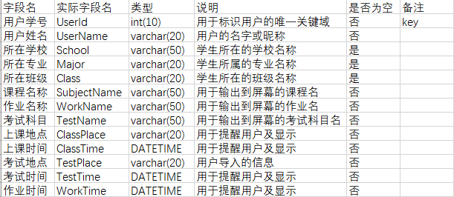

名称：用户表单

别名：学生信息

类型：varchar

描述：用于显示给用户的个人信息

定义：个人信息=姓名+学号+学校+专业+班级

位置：输出到屏幕

名称：课程表单

别名：课表信息

类型：varchar

描述：用于显示给用户的课程表信息

定义：课表信息=课程名称+上课时间+上课地点

位置：输出到屏幕

名称：作业表单

别名：作业信息

类型：varchar

描述：用于用户自行添加的作业信息

定义：作业信息=课程名称+作业内容+完成时间

位置：输出到屏幕

名称：考试表单

别名：考试信息

类型：varchar

描述：用于用户自行添加的考试信息

定义：考试信息=课程名称+考试时间+考试地点

位置：输出到屏幕

名称：时间表单

别名：时间信息

类型：datetime

描述：用于描述各个模块的时间信息

定义：时间=00：00~23：59、xxxx/xx/xx

位置：课程表单、作业表单、考试表单

名称：地点表单

别名：教室信息

类型：varchar

描述：用于描述各个上课及考试的地点

定义：地点=xx楼xxx

位置：课程表单、考试表单

名称：科目表单

别名：科目信息

类型：varchar

描述：用于显示各个科目信息

定义：科目名称

位置：课程表单、作业表单、考试表单

## 3.8界面设计

主界面：点开小程序时会跳转到该界面，此时可选择导入课程表按钮进行操作。

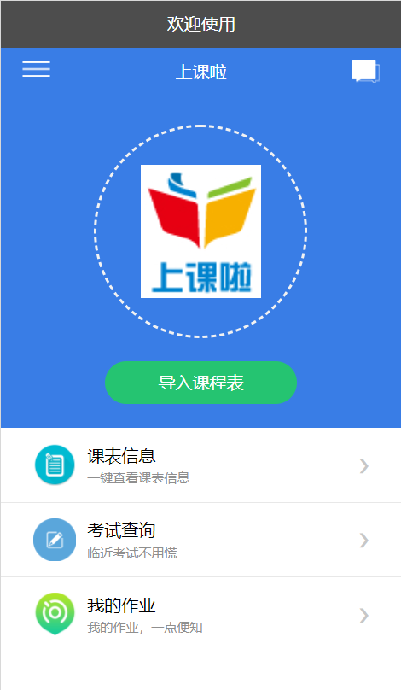

导入课表失败界面：在导入课表后，若用户导入的课表格式与所定义的格式不同，则会出现以下界面。

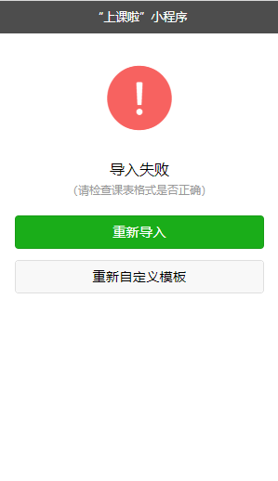

导入成功界面：导入成功后，显示以下界面

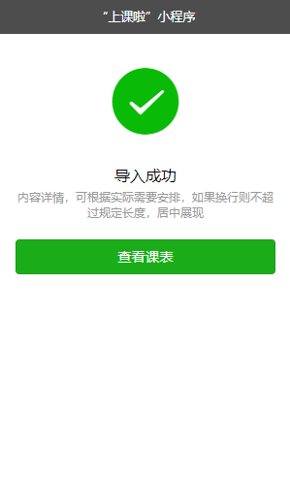

设置课表界面：用户事先对课表格式进行设置，主要为上下午的上课节数，设置完后提交即可，若设置的节数超过最大值，则提醒并重新输入。

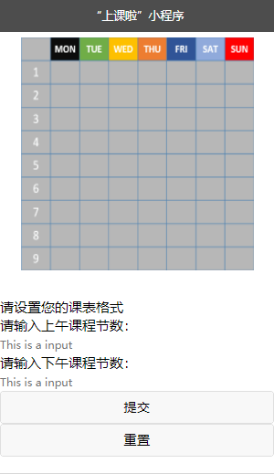

作业界面：用户在添加完作业信息后，可在此界面显示所有的作业信息，点开作业可对作业进行提醒功能的操作。

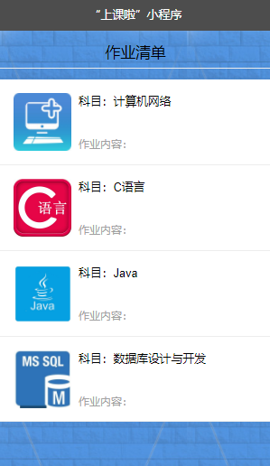

考试信息界面：用户添加完个人考试信息后，可在此页面显示详细的考试信息，点开某项考试可对考试信息进行提醒操作。

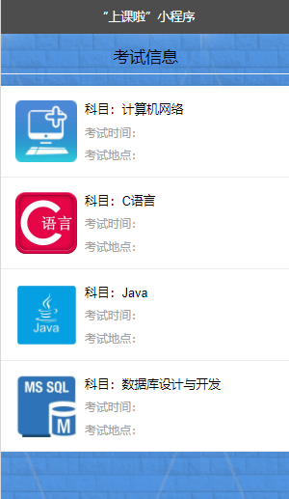

## 3.9限制条件

操作系统：windows 10

开发软件：微信开发者工具

办公软件：Microsoft Office 2016、Microsoft project 2013、Microsoft visio 2013

界面设计：Axure RP、coolsite

负载测试：微信开发者工具、load Runner

版本控制系统：github

数据库：MySql

## 3.10测试要点

1、用户模块：输入的学号是否有误、教务网密码是否正确等

2、课表模块：导入的课时数与设定的课时数是否符合或溢出、设置格式时是否按照要求操作等

# 4. 版本历史

|  |  |  |  |
| --- | --- | --- | --- |
| 版本号 | 制作人 | 制作日期 | 备注 |
| V 0.1 | 林鑫 | 2018/5/15 | 详细设计初稿 |
|  |  |  |  |